“Развитие географии”
В данном тексте при компьютерном наборе “выпали” имена ученых и путешественников. Восстановите первоначальный текст, подбирая имена, предложенные после текста.
География – наука о Земле. Название этой науке дал греческий ученый ______________. Выдающимися путешественниками были древние греки ________________ и _______________, которые в своих путешествиях собирали интересные сведения о народах, описывали природу неизвестных стран. В 1271 году через Средиземное море, по долинам реки Тигр до Персидского залива, через пустыни и горы Центральной Азии ________________________ со своим отцом и дядей проложил торговый путь в Китай. Но настоящим временем географии стала эпоха Великих географических открытий (конец XV – начало XVII в.). Европейцы искали морской путь в богатые страны Востока. Экспедиция ___________________ отправилась на поиски водного пути в Индию вокруг Африки. А _______________ в 1492 году решил достичь Индию с другой стороны и поплыл на запад. В этом же году немецкий ученый ____________________ создал первый глобус. Первое кругосветное путешествие совершил __________________ в 1519- 1522г.г.
“Потерявшиеся” имена (даны в алфавитном порядке):
Бехайм, Васко да Гама, Геродот, Колумб, Магеллан, Марко Поло, Пифей, Эратосфен.
“План или карта”
В данном тексте даны характерные признаки плана местности и географической карты, заполните пропуски (вставьте либо слово “карта”, либо - “план”), определив правильно соответствие.
Небольшие участки земной поверхности изображаются на ___________.
Направление сторон горизонта параллели и меридианы показывают на __________.
Земная поверхность уменьшена в несколько миллионов раз на __________.
Земная поверхность изображена очень подробно на ____________.
Рельеф изображается с помощью послойной окраски на __________.
Генерализованное изображение земной поверхности на ___________.
Направление течения рек указывается на ____________.
“Топографические знаки”
Ниже приведен отрывок из замечательного произведения И.С. Тургенева “Записки охотника”, где некоторые слова заменены топографическими знаками. Помогите восстановить первоначальный текст, замените знаки словами.
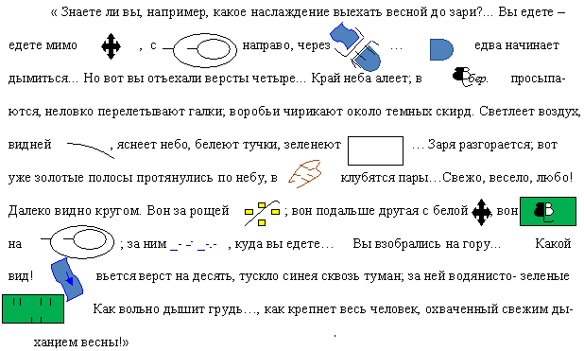

Первоначальный текст: “ Знаете ли вы, например, какое наслаждение выехать весной до зари?... Вы едете – едете мимо церкви, с горы направо, через плотину… Пруд едва начинает дымиться... Но вот вы отъехали версты четыре... Край неба алеет; в березах просыпаются, неловко перелетывают галки; воробьи чирикают около темных скирд. Светлеет воздух, видней дорога, яснеет небо, белеют тучки, зеленеют поля… Заря разгорается; вот уже золотые полосы протянулись по небу, в оврагах клубятся пары…Свежо, весело, любо! Далеко видно кругом. Вон за рощей деревня; вон подальше другая с белой церковью, вон березовый лесок на горе; за ним болото, куда вы едете… Вы взобрались на гору... Какой вид! Река вьется верст на десять, тускло синея сквозь туман; за ней водянисто-зеленые луга… Как вольно дышит грудь…, как крепнет весь человек, охваченный свежим дыханием весны!”

“Географические координаты”
Имеется множество научных гипотез о существовании древнейших материков. Об Атлантиде и об очень древней цивилизации атлантов поведал миру великий древнегреческий философ Платон. По словам Платона, Атлантида погибла, погрузившись в пучину вод, в результате грандиозной катастрофы за 90-100 веков до н.э. Где только не искали и не ищут Атлантиду…
Попробуйте составить карту-схему где искали Атлантиду, используя координаты предполагаемых мест ее размещения, предполагаемые места подпишите.
Географические координаты:
- 78^{о} с.ш.; 15^{о} в.д.
- 51^{о} с.ш.; 2^{о} в.д.
- 65^{о} с.ш.; 15^{о} в.д.
- 46^{о} с.ш.; 37^{о} в.д.
- 38^{о} с.ш.; 51^{о} в.д.
- 37^{о} с.ш.; 15^{о} в.д.
- 32^{о} с.ш.; 65^{о} з.д.
- 38^{о} с.ш.; 25^{о} з.д.
- 2^{о} ю.ш.; 52^{о} з.д.
- 16^{о} ю.ш.; 4^{о} з.д.
- 4^{о} с.ш.; 6^{о} в.д.
- 35^{о} с.ш.; 3^{о} з.д.
- 46^{о} с.ш.; 32^{о} в.д.
- 38^{о} с.ш.; 10^{о} в.д.
- 31^{о}с.ш.;34^{о}в.д.
Карта-схема, где искали Атлантиду

“Движения земной коры”
В данном тексте автор по незнанию пропустил примеры географических объектов. Помогите правильно расставить примеры движения земной коры.
Землетрясения – грозные природные явления. Большинство из них приурочены к сейсмическим поясам планеты - __________________ и _________________. В сейсмических поясах расположено большинство действующих вулканов. Например, на острове Сицилия действует вулкан ______________, а вулкан Кракатау на острове _______________. Если конус вулкана возвышается над водой, то образуется вулканический остров, например ___________________________. Гора _______________________ считается потухшим вулканом, потому что не извергался на памяти человека. В областях распространения действующих и потухших вулканов образуются горячие источники – гейзеры. Гейзеров много в __________________, ________________, на ___________________.
Но и вдали от сейсмических поясов земная поверхность испытывает медленные горизонтальные и вертикальные движения. Например, полуостров ____________________, горы ___________________, _______________ медленно поднимаются, а территория городов _______________ и _____________ - опускается. Берега озера ________________ медленно раздвигаются, а берега _____________________ моря сдвигаются.
Географические объекты (даны в алфавитном порядке): Альпийско-Гималайский, Анды, Байкал, Венеция, Гавайские, Гималаи, Исландия, Камчатка, Килиманджаро, Новая Зеландия, Нидерланды, Скандинавский, Средиземное, Суматра, Тихоокеанский, Этна.
“Формы рельефа земной коры”.
Приведите в порядок таблицу, заполните правильно пропуски недостающими характеристиками, которые приведены после таблицы в произвольном порядке.
Среднерусская | Декан | Прикаспийская | Уральские | Кавказ | Сихотэ-Алинь
Характеристики: до 1000 м, средние, Восточно-Европейская равнина, от 0 до 200 м, возвышенность, впадина, низкие, от 1000 до 2000 м, п-ов Индостан, более 500 м, плоскогорье, Черное-Каспийское моря, низменность, более 2000 м, Европа-Азия, высокие, от 200 до 500 м, Японское море.
“Части Мирового океана”
Определите соответствие. К названию части Мирового океана (дано в центре) подведите стрелку его определения (даны слева) и пример (даны справа)
Группа островов, лежащих недалеко друг от друга | полуостров | Гибралтарский
Часть МО, со всех сторон окруженная сушей или подводными хребтами | залив | Сахалин
Часть суши, которая почти со всех сторон окружена водой. | материк | Саргассово
Большой участок суши, со всех сторон окруженный морями и океанами | пролив | Гудзонов
Часть МО, далеко врезающаяся в сушу | архипелаг | Новая Зеландия
Небольшой участок суши, со всех сторон окруженный водой | море | Индостан
Часть МО, которая соединяет водные объекты – океан с океаном, океан с морем, море с морем | остров | Австралия

“Атмосфера”
Помогите разобраться в закономерностях процессов, происходящих в атмосфере. Пропуски замените кодами (даны после текста)
Тропосфера сменяется стратосферой при________ .
Температура воздуха повышается на 6^{о}С на каждый километр при______ .
На каждые 10,5 метров атмосферное давление понижается при _______ .
Нагревшийся от суши воздух движется ______ .
При охлаждении насыщенный воздух конденсируется и движется _______ .
Град образуется при более _______ температуре.
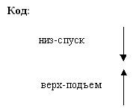
Собери слова по темам:
Русло, снеговая линия, Енисей, сточное, паводок, морена, водораздел, котловина, дождевое питание, Антарктида, паводок, мертвое, тектонические, покровные.

